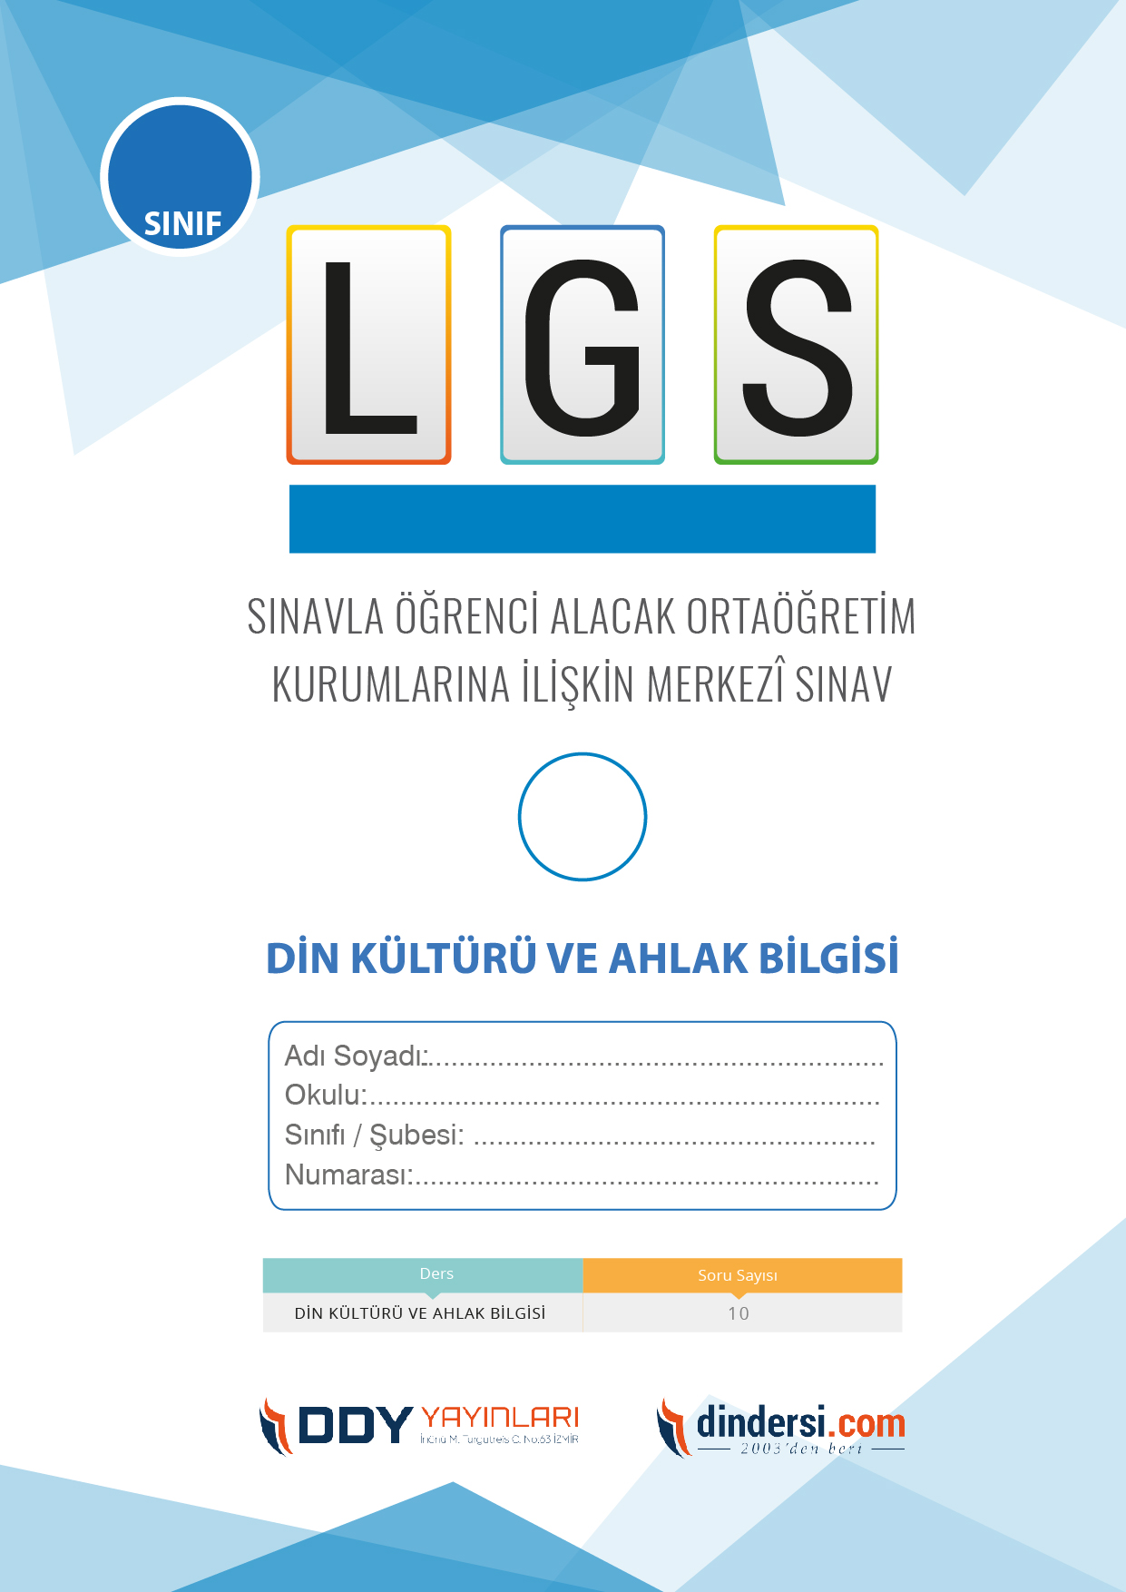

**PEYGAMBER VE İLAHİ KİTAP**

**6**.



1

**2018 ARALIK**

**ÖRNEK SORULAR**

1. Aşağıdakilerden hangisi yanlıştır?

**A)Kuranı Kerim günümüze gelene kadar bir kaç ayet değiştirilmiştir**

B)Kuranı Kerim evrenseldir

C)Kuranı Kerim günümüze kadar hiç değiştirilmeden ulaşmıştır

D)Kuranı Kerim Allah’ın koruması altındadır değiştirilmeyecektir

1. Hz. Davuta hangi kitap indirilmiştir?

A)Kuranı Kerim

**B)Zebur**

C)Tevrat

D)İncil

1. Kuran- ı Kerim .............. döneminde çoğaltılmış ve Müslümanların çoğunlukta olduğu bölgelere gönderilmiştir. **Boş bırakılan yere aşağıdakilerden hangisi getirilmelidir?**

**A)Hz. Osman**

B)Hz. Ebu Bekir

C)Hz.Ömer

D)Hz. Ali

1. İlk vahiy nerede gelmiştir?

A)Safa tepesi

B)Uhud dağı

C)Sevr mağarası

**D)Hira mağarası**

1. Hz. Musaya hangi kitap indirilmiştir?

A)Kuranı Kerim

B)Zebur

**C)Tevrat**

D)İncil

1. Kuran- Kerim .............. döneminde tek bir kitap haline getirilmiş. **Boş bırakılan yere aşağıdakilerden hangisi getirilmelidir?**

**A)Hz.Ebu Bekir**

B)Hz. Ali

C)Hz. Osman

D) Hz. Ömer

1. Hz. İsaya hangi kitap indirilmiştir?

A)Kuranı Kerim

B)Zebur

C)Tevrat

**D) İncil**

1. Allaha ortak koşmaya ne denir?

A)Müşrik

**B)Şirk**

C)Kafir

D)Munafık

1. Asr suresinde aşağıdaklerden hangine vurgu yapmaktadır?

A)Öfke

B)Oruç

C)Namaz

**D)Sabır**

1. Hz. Muhammed’e hangi kitap indirilmiştir?

**A)Kuranı Kerim**

B)Zebur

C)Tevrat

D)İncil

1. Kuranı Kerimin inen ilk ayetleri hangileridir?

A)Nas suresinin

B)Yasin suresinin ilk 4 ayeti

**C)Alak suresinin ilk 5 ayeti**

D)Fatiha suresinin ilk 3 ayeti

1. Kendilerine kitap verilmeyen peygamberlere ne denir?

A)Resul

B)Önder

**C)Nebi**

D)Lider

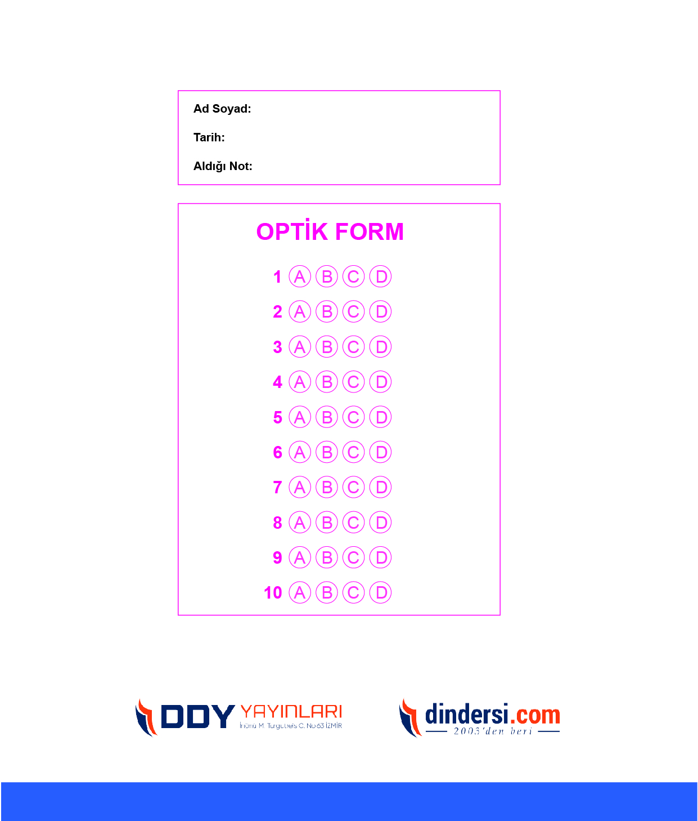

**DENEMENİN CEVAP ANAHTARI İÇİN TIKLAYINIZ**



**8. SINIF SINAV VE CEVAP ANAHTARI İÇİN TIKLAYINIZ**

**DENEMENİN CEVAP ANAHTARI İÇİN TIKLAYINIZ**



**2023 OCAK**

**ÖRNEK SORULAR**